Добрый день. Сегодня переходим к изучению видов показательных неравенств и методов их решения.
Показательные неравенства – это неравенства с переменной в показателе степени. При решении показательных неравенств используются свойства показательной функции y= a^{x}: при а > 1 функция возрастает на всей числовой прямой и при 0 < а < 1 функция убывает на всей числовой прямой.
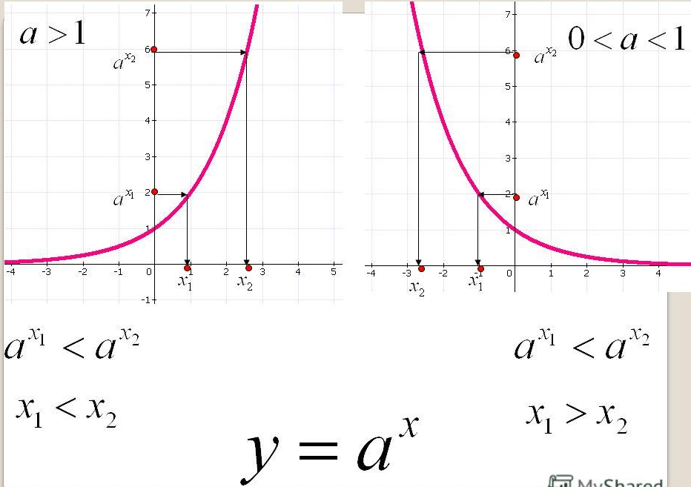
На применении этих свойств построена основная теорема решения показательных неравенств.
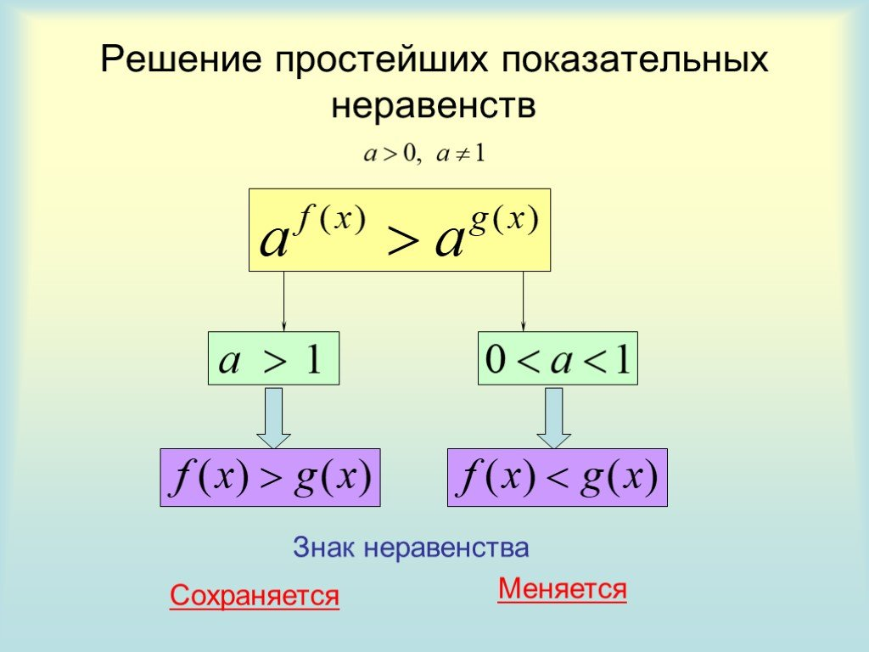
Обратите внимание на знаки показательного неравенства и неравенств, составленных из показателей степеней.
Рассмотрим решения нескольких неравенств.
- Метод приведения обеих частей неравенства к степеням с одним и тем же основанием.
а) ${0,5}^{7-3х}$ < 4 т.к 0,5 =$\frac{1}{2}$ =${ 2}^{-1}$ и 4 = $2^{2}$ , то
$2^{-1∙(7-3х)}$ < $2^{2 }$
т.к 2 > 1 и график функции y = $2^{х}$ возрастает на R, то запишем неравенство равносильное данному
-1 · (7-3х) < 2
3х – 7 < 2
3х < 9
х < 3
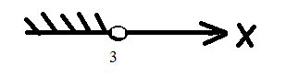
Ответ: х $ϵ$ ( - $∞;3)$

б) ${0,25}^{1+2х}$ < 0,125 т.к 0,25 = ${0,5}^{2 }$ , а 0,125 = ${0,5}^{3 }$, то

${0,5}^{2\left(1+2х\right)}$ < ${0,5}^{3}$
т.к 0 < 0,5 < 1 и график функции y = ${0,5}^{х}$ убывает на R, то запишем неравенство равносильное данному
2·(1+2х) > 3
2 + 4х > 3
4х > 1
х > 0,25
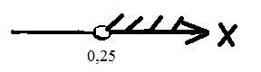
Ответ: х $∈(0,25; +∞)$

Важная тонкость в переходе в показательных неравенствах:
−− если основание степени больше 1, то знак неравенства должен оставаться прежним,
−− если же основание - число большее 00, но меньшее 1 (лежит между нулем и единицей), то знак неравенства должен меняться на противоположный.
Важно! Есть два требования для перехода в показательных неравенствах:
−− число в основании степени слева и справа должно быть одинаковым;
−− степени слева и справа должны быть «чистыми», то есть не должно быть никаких коэффициентов, умножений, делений и т.д.
Самостоятельно решаем задание 2 в вариантах 15,23,33,41,55,63,72,82,87,91,95 (сборник Дорофеева ГВ)
Выполненные задания отправляем мне на эл.почту по адресу ksp.npet@mail.ru
Срок выполнения задания 8 июня.

